**VIII. METODOLOGÍA**

**VIII.I Diseño de estudio**

Existen varios estudios que han proporcionado información de la relación que tienen las enfermedades crónicas degenerativas y el déficit cognitivo. Sin embargo, ninguno de esos estudios ha medido la fuerza de asociación y de predicción de dichas variables. Es por esta razón que se propone que este estudio sea diseñado como un estudio de Casos y Controles anidado a una cohorte, para aprovechar las ventajas que ofrece este tipo de diseño, ver Figura 2.

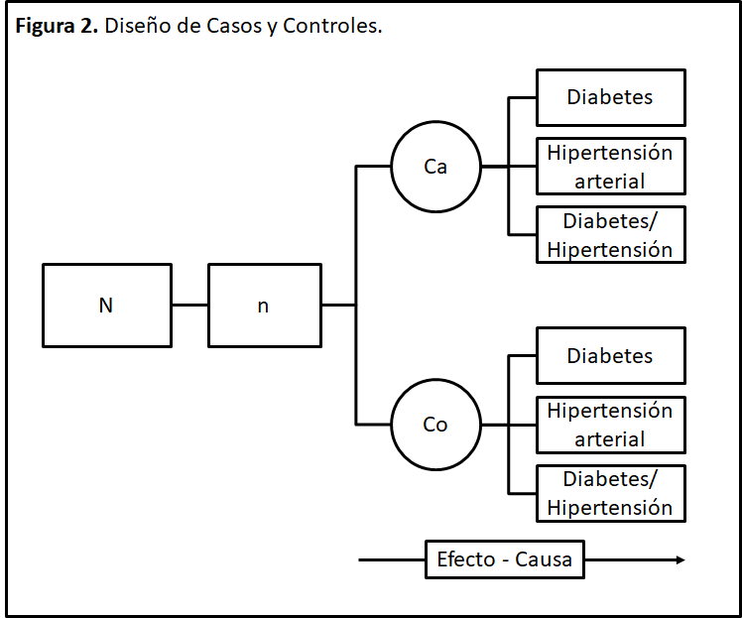

El tipo de estudio de Casos y controles anidado a una cohorte se le denomina como un estudio hibrido, en éste los casos y controles son seleccionados del estudio de cohorte prospectivo que cuenta con la información de los sujetos desde el inicio hasta el momento del seguimiento de interés, ver Figura 3. La información del estudio de cohorte es organizada en conjuntos de riegos, estos son definidos como puntos en el tiempo de las diferentes mediciones del estudio de cohorte. (Biesheuvel et al., 2008; Langholz, 2005).